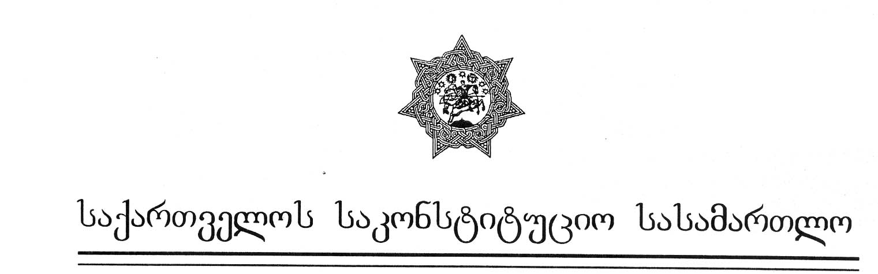
პირველი კოლეგია

განმწესრიგებელი სხდომის

განჩინება

№1/3/220 თბილისი, 2003 წლის 4 მარტი

კოლეგიის შემადგენლობა:

1. ბესარიონ ზოიძე (თავმჯდომარე);
2. ავთანდილ აბაშიძე;
3. იაკობ ფუტკარაძე - (მომხსენებელი მოსამართლე);
4. ნიკოლოზ შაშკინი – წევრი.

სხდომის მდივანი: დარეჯან ჩალიგავა

საქმის დასახელება: საქართველოს მოქალაქე რაფიელ კვარაცხელია საქართველოს პარლამენტის წინააღმდეგ

დავის საგანი: საქართველოს 2002 წლის სახელმწიფო ბიუჯეტის შესახებ” საქართველოს კანონის მე-10 დანართის მე-9 სვეტის 23-ე შენიშვნის კონსტიტუციურობა საქართველოს კონსტიტუციის მე-14 მუხლთან მიმართებით.

საქმის განხილვის მონაწილენი: მოსარჩელის წარმომადგენელი კახაბერ არაბიძე.

მოქალაქე რაფიელ კვარაცხელიას კონსტიტუციური სარჩელი შემოტანილია 2003 წლის 30 იანვარს და რეგისტრირებულია 220-ე ნომრით. სარჩელი საქართველოს საკონსტიტუციო სასამართლოს პირველ კოლეგიას ღია განმწესრიგებელი სხდომა 2003 წლის 24 თებერვალს გაიმართა.
სარჩელის წემოტანის საფუძვლად მითითებულია საქართველოს კონსტიტუციის 89-ე მუხლის პირველი “ნაწილი”, “საქართველოს საკონსტიტუციო სასამართლოს შესახებ” “კანონის” 39-ე მუხლის პირველი “ნაწილი”, “საკონსტიტუციო სამართალწარმოების შესახებ” კანონის მე-15 და მე-17 მუხლები.
მოსარჩელე აღნიშნავს, რომ 1992 წელს მას მხედრიოს ერთ-ერთი ფორმირების მიერ მიადგა მძიმე მატერიალური ზიანი, გადაუწვეს ერთადერთისაცხოვრებელი სახლი სოფ. კორცხელში. 1998 წელს ადგილობრივი კომისიის მიერ მოსარჩელელ შეყვანილი იქნა იმ პირთა სიაში, რომელთაც სისტემატიურად უნაზღაურდებათ თანხა სახელმწიფო ბიუჯეტიდან. 2000-2001 წლებში მან მიიღო 5498 ლარი, მთლიანად მიღებული ზიანი კი შეადგენს 322843 აშშ დ ოლარს – 65686 ლარს.
კონსტიტუციურ სარჩელში მითითებულია, რომ საქართველოს 2002 წლის სახელმწიფო ბიუჯეტის კანონის სადავო ნაწილი ითვალისწინებს ზიანის ანაზღაურებას მხოლოდ დარჩელისა და ახალკახათის მოსახლეობისათვის. ამიტომ აღნიშნული მუხლი, მოსარჩელის აზრით, ეწინააღმდეგება საქართველოს კონსტიტუციის მე-14 მუხლს, რომლის მიხედვითაც, კერძოდ, “ყველა ადამიანი დაბადებით თავისუფალია და კანონის წინაშე თანასწორია განურჩევლად რასისა... ენისა, ქსესისა, რელიგიისა, პოლიტიკური და სხვა შეხედულებებისა... საცხოვრებელი ადგილისა”. მოსარჩელის თქმით, სადავო ნორმა დისკრიმინაციულია, რადგან ეწინააღმდეგება კანონის წინაშე თანასწორობის პრინციპს და არათანაბარ მდგომარეობაში აყენებს კორცხელებს დარჩელისა და ახალკახათის მცხოვრებლებთან შედარებით.
მოსარჩელის წარმომადგენელმა განმწესრიგებელ სხდომაზე განაცხადა, რომ სადავო აქტი ამჟამად მოქმედებს და მისი არაკონსტიტუციურად ცნობის მიზნით თხოვა სასამართლო კოლეგიას მიიღოს კონსტიტუციური სარჩელი არსებითი განხილვისათვის.
სასამართლო კოლეგია აღნიშნავს, რომ 2003 წლის 30 იანვარს, - სწორედ იმ დღეს, როდესაც მოსარჩელემ კონსტიტუციური სარჩელი შემოიტანა საკონსტიტუციო სასამართლოში, საქართველოს პარლამენტმა მიიღო კანონი “საქართველოს 2003 წლის სახელმწიფო ბიუჯეტის შესახებ”. აღნიშნული კანონის 22-ე მუხლის პირველი პუნქტით გათვალისწინებულია მისი ამოქმედება გამოქვეყნებისთანავე, ხოლო მეორე პუნქტით დადგენილია, რომ “ამ კანონის ამოქმედებისთანავე ძალადაკარგულად ჩაითვალოს “საქართველოს 2002 წლის სახელმწიფო ბიუჯეტის შესახებ” საქართველოს კანონი”. კანონი “საქართველოს 2003 წლის სახელმწიფო ბიუჯეტის შესახებ” ოფიციალურ ბეჭდვით ორგანოში გამოქვეყნდა 2003 წლის 20 თებერვალს (იხ. “საქართველოს საკანონმდებლო მაცნე”, 20,02,2003, №6, ნაწ. I, საქართველოს კანონები, მუხ. 38).
ამგვარად, “საქართველოს 2002 წლის სახელმწიფო ბიუჯეტის შესახებ” კანონი მთლიანად და, მაშასადამე, მისი ის ნაწილიც, რომელიც მოსარჩელეს სადავოდ მიაჩნია, უკვე ძალადაკარგულია. “საკონსტიტუციო სამართალწარმოების შესახებ” კანონის მე-13 მუხლის მე-2 პუნქტისა და საქართველოს საკონსტიტუციო სასამართლოს რეგლამენტის 39-ე მუხლის პირველი პუნქტის შესაბამისად, “საქმის განხილვის მომენტისათვის სადავო აქტის გაუქმება ან ძალადაკარგულად ცნობა იწვევს საკონსტიტუციო სასამართლოში საქმის შეწყვეტას”.

ზემოაღნიშნულიდან გამომდინარე, იხელმძღვანელა რა საქართველოს კონსტიტუციის 89-ე მუხლის პირველი პუნქტის “ვ” ქვეპუნქტით, “საქართველოს საკონსტიტუციო სასამართლოს შესახებ” ორგანული კანონის მე-19 მუხლის პირველი პუნქტის “ე” ქვეპუნქტით, 21-ე მუხლის მე-2 პუნქტით, 39-ე მუხლის პირველი პუნქტის “ა” ქვეპუნქტითა და მე-2 პუნქტით, 43-ე მუხლის მე-5 და მე-5 და მე-8 პუნქტებით, “საკონსტიტუციო სამართალწარმოების შესახებ” კანონის მე-13 მუხლის მე-2 პუნქტითა და 21-ე მუხლის მე-2 პუნქტით, საქართველოს საკონსტიტუციო სასამართლოს რეგლამენტის 30-31 მუხლებითა და 39-ე მუხლის პირველი პუნქტით.

საქართველოს საკონსტიტუციო სასამართლო
ადგენს:

1. არ იქნეს მიღებული საკონსტიტუციო სასამართლოში არსებითად განსახილველად საქართველოს მოქალაქის რაფიელ კვარაცხელიას კონსტიტუციური სარჩელის “საქართველოს 2002 წლის სახელმწიფო ბიუჯეტის შესახებ” საქართველოს კანონის მე-10 დანართის მე-9 სვეტის 23-ე შენიშვნის კონსტიტუციურობის თაობაზე საქართველოს კონსტიტუციის მე-14 მუხლთან მიმართებით და შეწყდეს სამართალწარმოება საქმეზე - “საქართველოს მოქალაქე რაფიელ კვარაცხელია საქართველოს პარლამენტის წინააღმდეგ.

2. განჩინება საბოლოოა და გასაჩივრებას ან გადასინჯვას არ ექვემდებარება.

1. ბ. ზოიძე თავმჯდომარე;
2. ა. აბაშიძე;
3. ი. ფუტკარაძე;
4. ნ. შაშკინი.

